DELO NA DALJAVO
TOREK, 31. 3. 2020

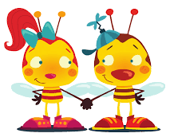
Želiva ti dobro jutro!
Pred pričetkom dela, pa se še malo razgibajmo. Poglej katere gibalne izzive boš sprejel/-a danes.
(v ponedeljek priložen dokument)

SLOVENŠČINA: OBRAVNAVA ČRKE R, r
Danes se bomo naučili, kako zapišemo in beremo VELIKO in malo tiskano črko R, r. Zaradi učenja na daljavo, bomo učenje nove črke prilagodili. Naloge za opismenjevanje si razdeli v dva dela. Z reševanjem prični danes, jutri pa boš naloge rešil do konca. Količino nalog si prilagodi. V kolikor se boš med delom preveč utrudil, si vzemi odmor ali pa se loti učenja MAT, GUM ali ŠPO in se kasneje vrni k SLJ. Med samim delom pa se boš določenega poteka obravnave črke tudi sam spomnil, ker smo se tako učili pri pouku. In takrat ti razloži staršem kako se je potrebno učiti.
Pri delu boš potreboval: delovni zvezek za opismenjevanje, SLJ zvezek ter portal lilibi.si.


- Kot smo že navajeni, pesmica za uvod :
R SI JE TAKO DEJAL:
»NE BOM VEČ PRI MIRU STAL!«
ZATO IZ TREBUŠKA MU RASTE NOŽICA,
DA LAHKO OKROG STOPICA.

- Da se ogreješ, najprej naštej vsaj 4 besede, ki se začnejo(končajo, na sredini) na glas R.

- Na portalu lilibi.si odprite: https://www.lilibi.si/solska-ulica/slovenscina/dezela-abc/tiskane-crke/ oz. lilibi.si šolska ulica 1, 2
slovenščina dežela ABC tiskane črke črka R.
- Preizkusiš se lahko v interaktivnih igrah z glasom R.
- Še vedno smo na portalu lilibi.si pri črki R. Oglejte si posnetek: Poglej, kako napišem črko.
- Vadi zapis s prstkom po zraku (5x), s prstkom po mizi (5x), s prstkom po hrbtu tistega, ki je ob tebi (5x).
- Če imaš možnost, lahko s prstkom drsiš po ekranu (napisani črki), lahko pa ti starši črki napišejo na bel list. Večkrat ju pravilno prevlečeš z različnimi barvicami.
- Ne pozabi na prstne vaje med delom: https://www.lilibi.si/solska-ulica/sport/igra-in-vaje/prstne-vaje in na vmesni odmor s pitjem vode.
TVOJ ODMOR MED DELOM JE LAHKO TUDI AKTIVEN https://www.youtube.com/watch?v=18M3UDxJPU4
- Pri zapisu črk ne pozabi upoštevati: drže telesa in seda, oprijema svinčnika oziroma barvice, smeri pisanja, pravilnosti zapisa, lego črke v vrstici in velikosti. Pa tudi presledki med črkami so pomembni.
- Starši ti bodo v SLJ zvezek napisali:
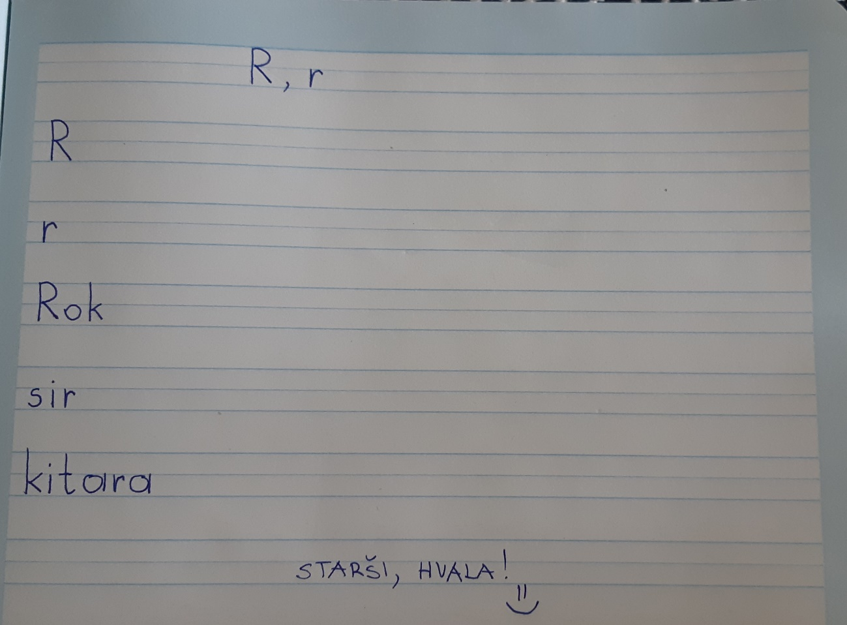
- Naslikaj in napiši nekaj poimenovanj predmetov, rastlin, živali, ki se prično na glas r. Tako kot smo počeli pri drugih črkah.
- Vadi pisanje v zvezku, kjer so ti starši napisali črke in besede. Ne pozabi se jim zahvaliti za napisano.
- S svinčnikom vadi pisanje črke in besed ROK, ROKA, MIR, MIRO– kdor zmore/želi več…
- V delovnem zvezku za opismenjevanje na strani 32 in 33 reši naloge v modrem okvirčku (na vrhu obeh strani). Vpišeš lahko tudi vse črke, ki jih poznaš oz. napišeš celo besedo.
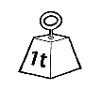
- In smo pri zaključku, kjer rešiš še naloge na strani 32 in 33 glede na svoje sposobnosti: in  rešite vsi, pa tisti učenci, ki ste takšne naloge reševali že pri obravnavah prejšnjih črk. Lahko pa se preizkusite tudi ostali. Če želite.
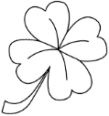
Po opravljenem delu beri iz delovnega zvezka za opismenjevanje ali knjige vsaj 10 minut na glas. Ne pozabi se nagraditi s pobarvano deteljo v zvezku. Tokrat še zadnjič v tem mesecu. 

MATEMATIKA: RAČUNAM DO 10
Potrebuješ zvezek, šablono in potrebščine iz peresnice.
Za ogrevanje štej hitro od 10 do 1.
Sedaj pa štej od 10 do 0 tako, da greš po 2 nazaj.
Starši naj ti zastavijo 10 računov (+ in -) hitrega računanja.

V zvezek za MAT napiši naslov RAČUNAM DO 10.
PREPIŠI/PRERIŠI/ČE LAHKO SPRINTAŠ, PRILEPI NALOGE V ZVEZEK IN IZRAČUNAJ. Vse to že znaš

3 + 4=

VZEMI ŠABLONO, POIŠČI MALI KROG. PRERIŠI SPODNJO SLIKO, NASTAVI RAČUN IN IZRAČUNAJ.

7 – 4=

Sedaj pa te čaka zabavno računanje s kroglicami.
https://www.lilibi.si/solska-ulica/matematika/sestevam-od-1-do-10/kroglice 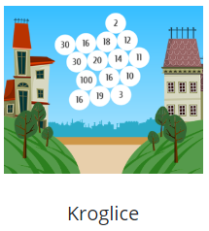
https://www.lilibi.si/solska-ulica/matematika/odstevam-od-1-do-10/kroglice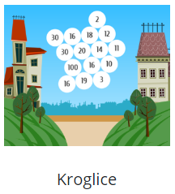

Izberi si še sam kakšno nalogo:
https://interaktivne-vaje.si/matematika/mat_10/racunam_do_10_mesano.html

SPOZNAVANJE OKOLJA: SKRBIM ZA SVOJE ZDRAVJE (SKRBIM ZA ČISTOČO TELESA)
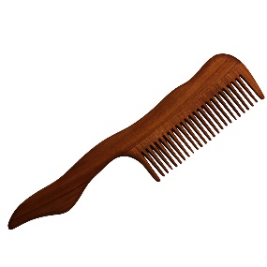
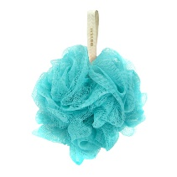
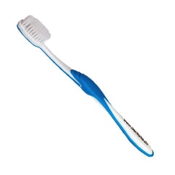
Iz revij izreži pripomočke za nego telesa (šampon, ščipalec, gobica, zobna ščetka…). Pri tem upoštevaj nego vseh delov telesa (glave: las, obraza, ušes)… Izrezane sličice prilepi v zvezek za SPO pod naslov SKRBIM ZA ČISTOČO TELESA. Kadar lepimo sličice na neko podlago, nastane kolaž. Kolaž v zvezku lahko dopolniš s slikanjem in risanjem.
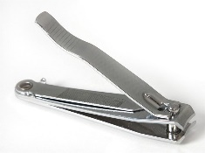
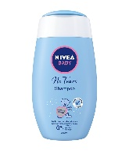

GLASBENA UMETNOST: KUKAVICA (ponovitev)
Ponovi pesem in jo zapoj članom svoje družine. Tudi babico in dedka lahko pokličeš in ju razveseliš. Za v pomoč ti je lahko spodnja slika:
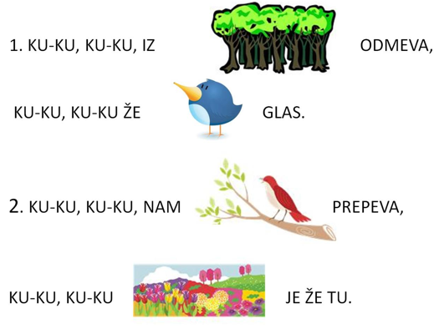
Odpravi se v gozd in prisluhni. Morda lahko slišiš kukanje kukavice.
Če te zanima več o kukavici, pa lahko pobrskaš tudi na spletu. Pri iskanju naj ti pomagata starša, saj vse spletne strani niso primerne za otroke.



Bravo, prvi del je opravljen.
Si zadovoljen/zadovoljna z opravljenim delom?
Si morda naletel/naletela na kakšne težave? Kakšne? 
Za pomoč lahko sam/sama poskusiš najti rešitev, povprašaš prijatelja ali se obrneš na svojo učiteljico.
Ti bom z veseljem priskočila na pomoč. 
Svojo težavo opiši v spletni učilnici ali na e-pošti.

